安装升级维护常见问题

1. **运行安装包没反应，事件查看器显示如下错误**

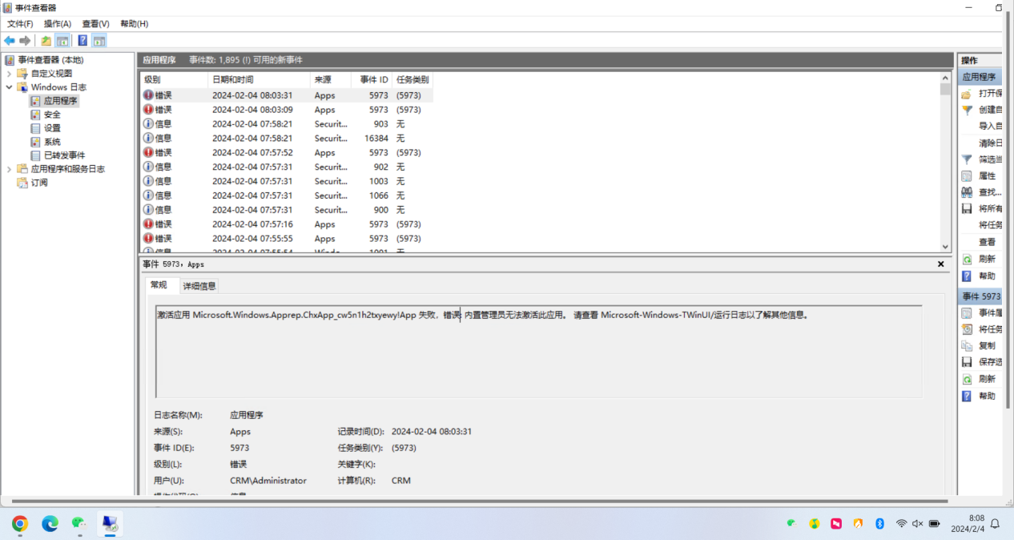

**问题原因：**系统组策略设置

**解决方案：**

1. UAC控制设置为“第二档”，或者最低档“从不通知”
2. 修改组策略：安全设置>本地策略>安全选项>用户帐户控制->用于内置管理员帐户的管理审批模式，双击它修改为：已启用，点击应用，再点确定。
3. 参考网址：<https://zhuanlan.zhihu.com/p/575842781>
4. **运行安装包没反应，事件查看器显示错误日志如下**

因下列错误，ScRegSetValueExW 调用无法运行 Type:   
连到系统上的设备没有发挥作用。   
有关更多信息，请参阅在 http://go.microsoft.com/fwlink/events.asp 的帮助和支持中心。

**问题原因：**安装的金山杀毒软件，杀毒软件的虚拟驱动损坏，安装程序无法启动

**解决方案：**卸载金山杀毒软件，重新安装

**参考资料：**

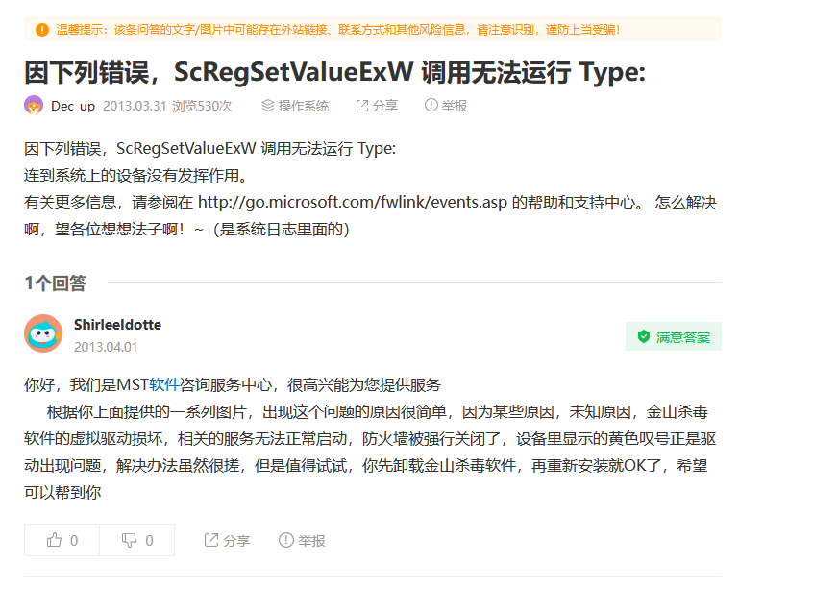

1. **老客户卸载后无法安装，运行安装包提示已经安装了灵当CRM**

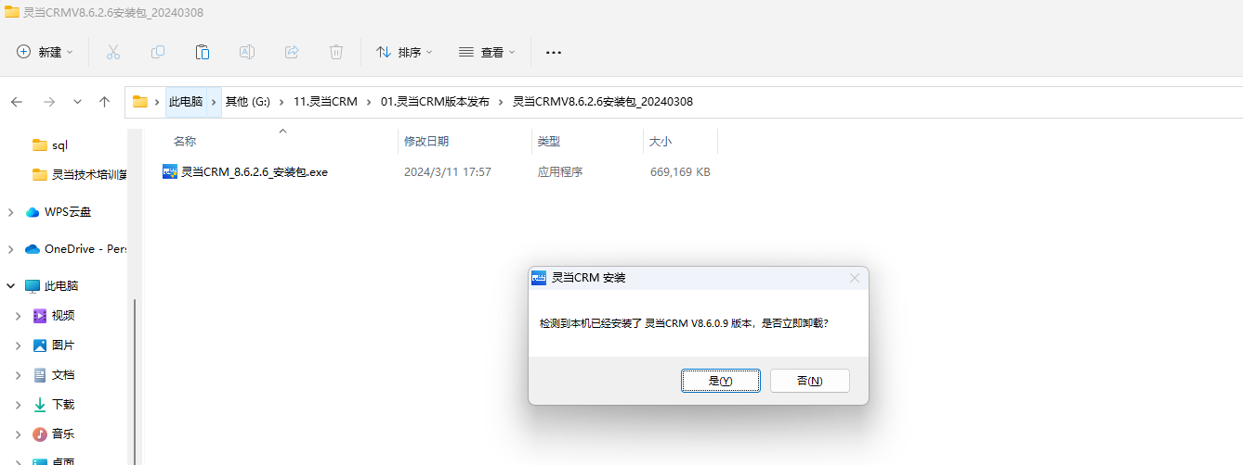

**问题原因：**注册表没有卸载干净

**解决方案：**以管理员身份运行 <del_crmregedit.bat> 删除注册表，重新安装即可。

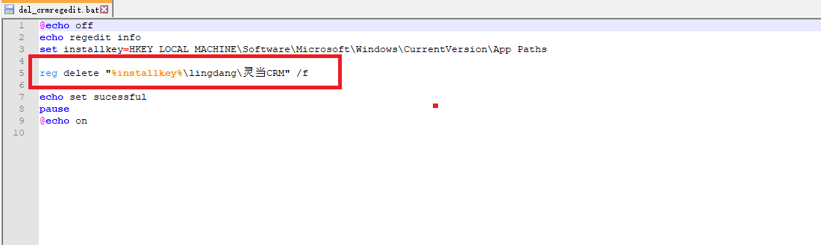

1. **老客户升级无法安装，运行升级包提示未检测到安装信息**

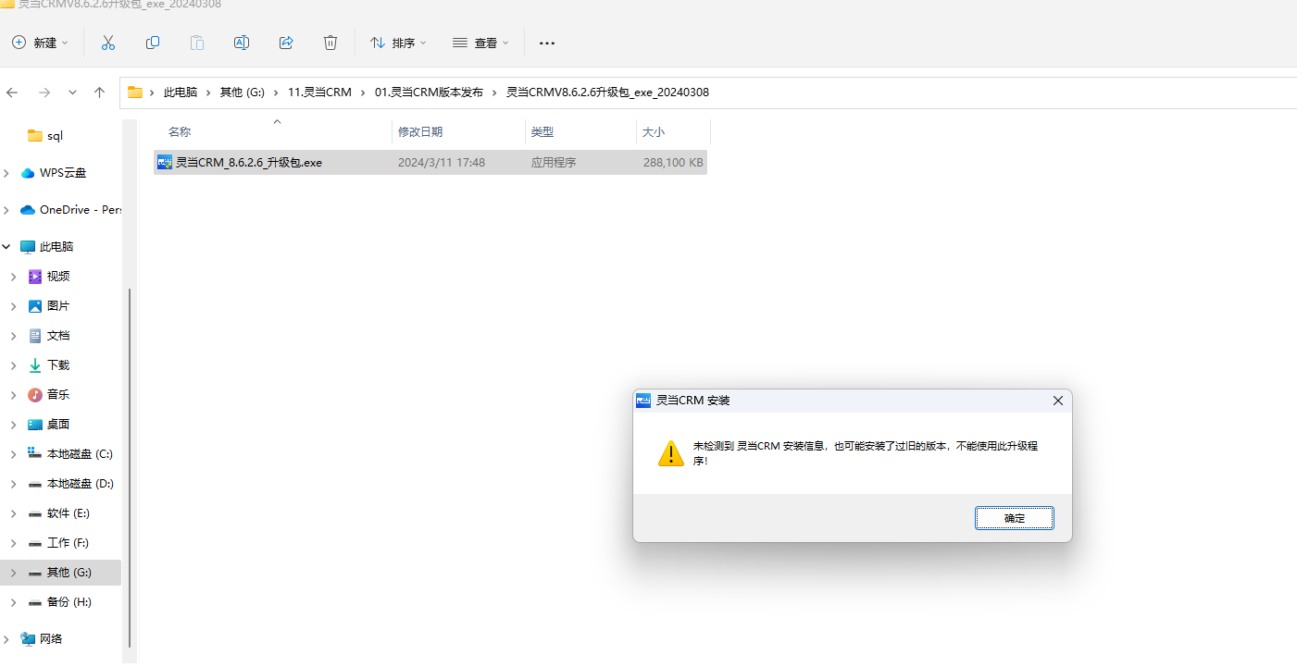

**问题原因：**版本过于老旧，注册表读取不到安装信息

**解决方法：**以管理员身份运行 <add_crmregedit.bat> 添加注册信息，其中安装路径部分需要根据实际安装位置修改。

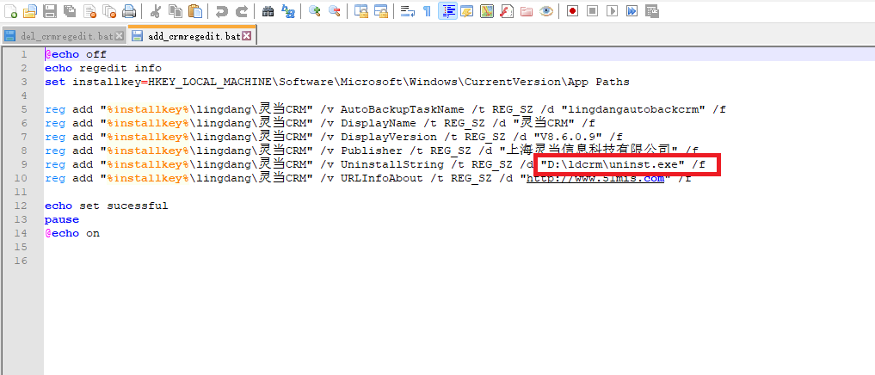

1. **Windows Server 2008的Apache服务启动报错或服务安装不上**

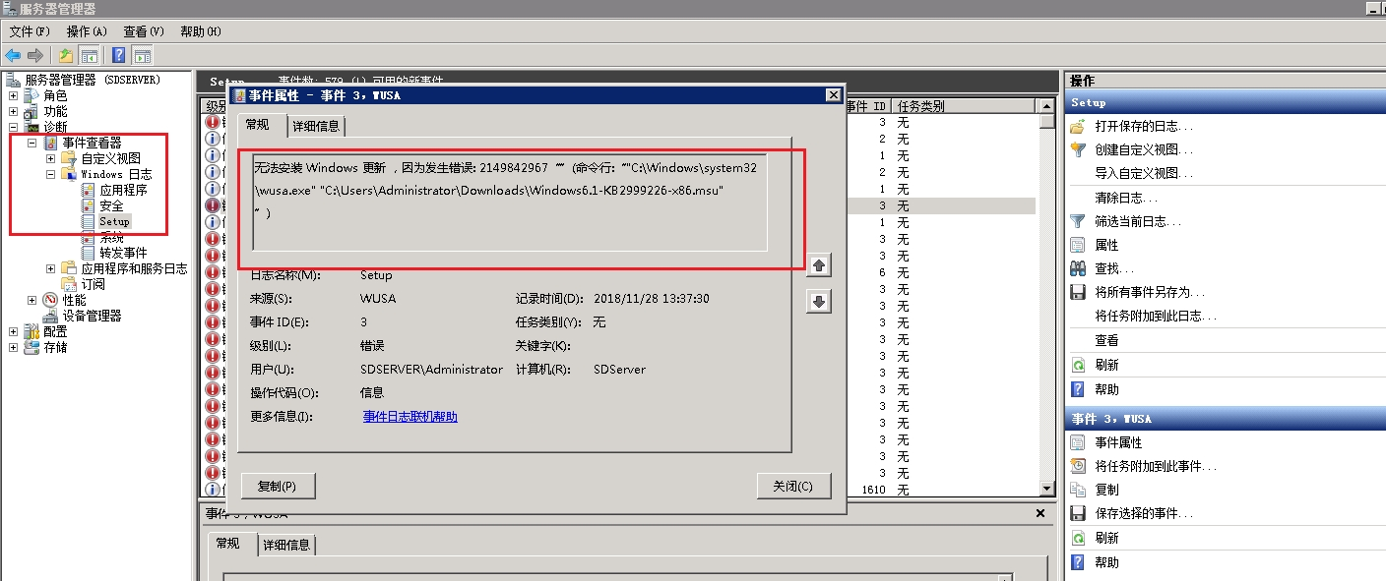  
**问题原因：**VC运行库安装出错

**解决方案：**安装补丁

1. windows6.1-KB976932-X64.exe

* 下载地址：<http://71mis.cn/downlist/tools/Server%202008.zip>
* 官网目前已经不提供改补丁的下载地址了，补丁安装时间比较长中间可能需要重启服务器

1. Windows6.1-KB2999226-x64.msu

下载地址：<http://71mis.cn/downlist/tools/Windows6.1-KB2999226-x64.msu>

1. 安装 VC 运行库： \ldcrm\bin\VC\_ALL.exe
2. 安装并启动Apache服务：\ldcrm\bin\start\_service.bat
3. **Windows Server 2012的Apache服务启动报错或服务安装不上**

**问题原因：**VC运行库安装出错

**解决方案：**安装补丁

1. 下载地址：<http://71mis.cn/downlist/tools/winserver2012.zip>
2. 解压后，按其中的顺序依次安装

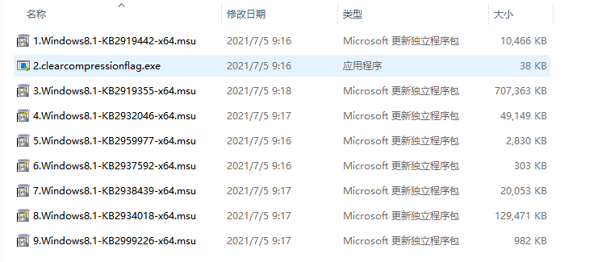

1. 安装 VC 运行库： \ldcrm\bin\VC\_ALL.exe
2. 安装并启动Apache服务：\ldcrm\bin\start\_service.bat
3. **安装后运行灵当CRM提示：没有注册类**

**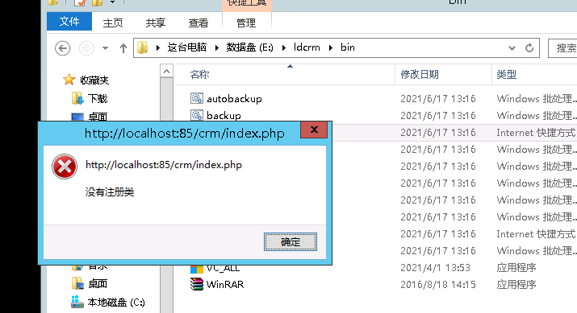**

**问题原因：**缺少默认浏览器

**解决方案：**设置默认浏览器

1. **安装软件时，提示系统策略禁止安装**

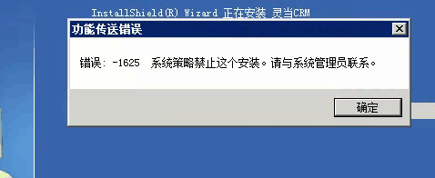

**问题原因：**系统设置问题

**解决方案：**

1. 方法1

删除注册表：HKEY\_CLASSES\_ROOT\Installer\Products\4080110900063D11C8EF10054038389C

1. 方法2

进入windows开始菜单，运行里面输入gpedit.msc，打开组策略，在“计算机配置”→管理模板→windows组件→windows installer，右边第一项就是禁用windows installer。把它改成 “未配置”或者“已禁用”就可以了。

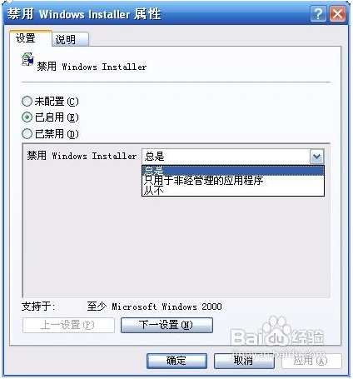

1. **Apache无法启动：应用程序无法正常启动 0xc000007b**

**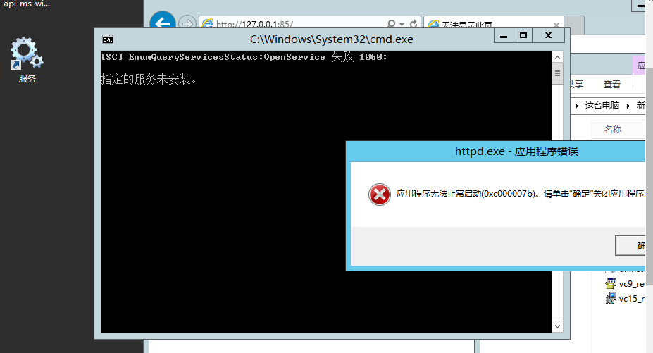**

**问题原因：**DirectX异常

**解决方案：**

* 安装DirectX修复工具修复
* 下载地址：<http://www.pc6.com/softview/SoftView_57945.html>

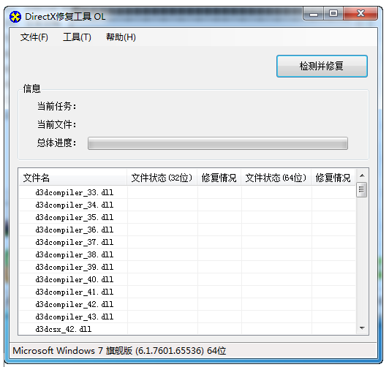

1. **Apache无法启动：应用程序无法正常启动 0xc0000142**

**问题原因：**与微软新发布的补丁KB2533623产生冲突

**解决方案：**

* 控制面板->程序->程序和功能，选择左侧的“查看已安装的更新”；
* 找到KB2533623，单击进行卸载；
* 重启电脑。

1. **安装后，服务启动不了，提示“you forgot to log in as Administrator ”**

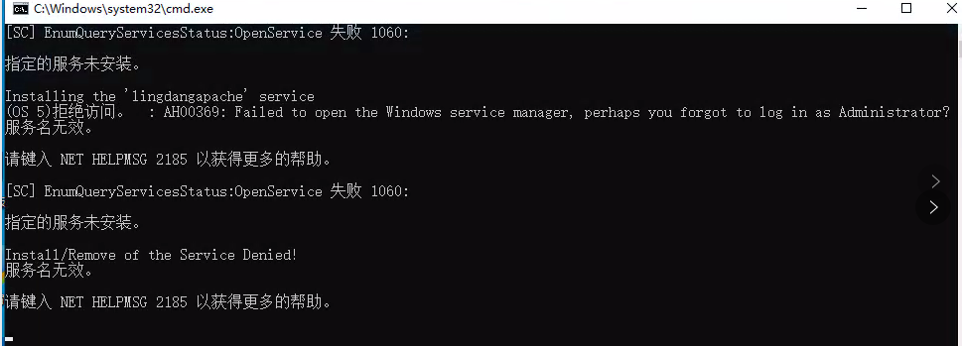

**问题原因：**安装时不是使用管理员权限运行的

**解决方案：**安装程序时使用administrator最高用户权限运行

1. **安装后 apache 服务启动不了：版本不兼容**

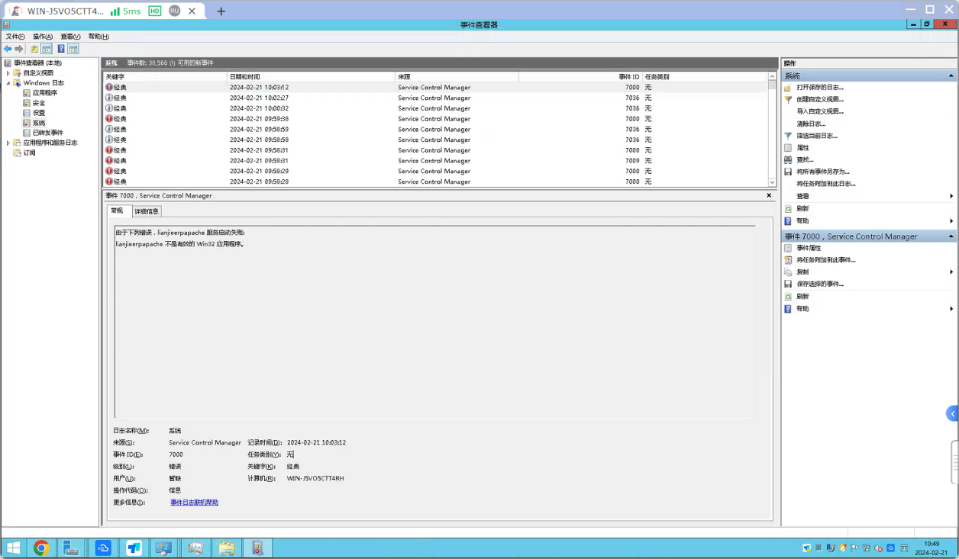

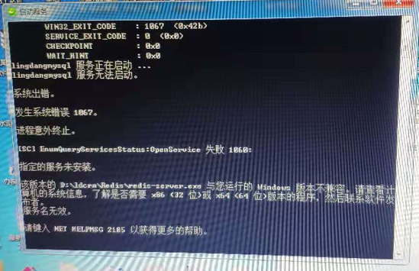

问题原因：安装包不支持32位操作系统

解决方法：更换64位操作系统

1. **升级后，登录时提示“Zend Guard Run-tim support missing”**

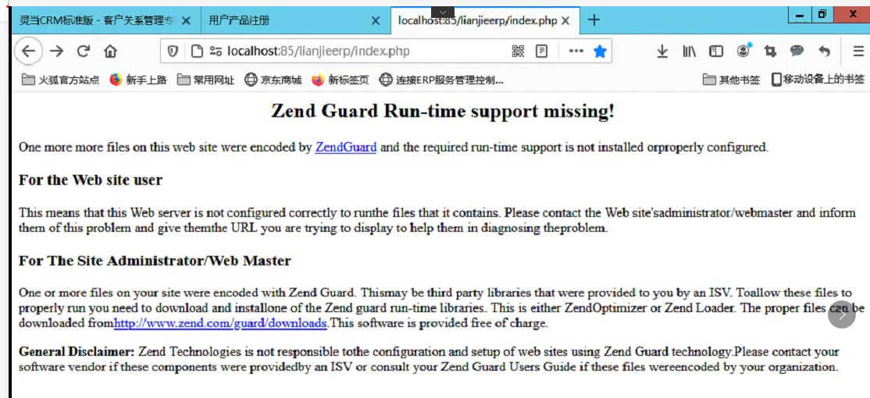

**问题原因：**程序文件包含 Zend Guard 加密的代码

**解决方法：**删除 \ldcrm\www\crm\user\_privileges\oem\_config.php

1. **软件升级时，执行升级脚本错误：Event Scheduler were found damaged**

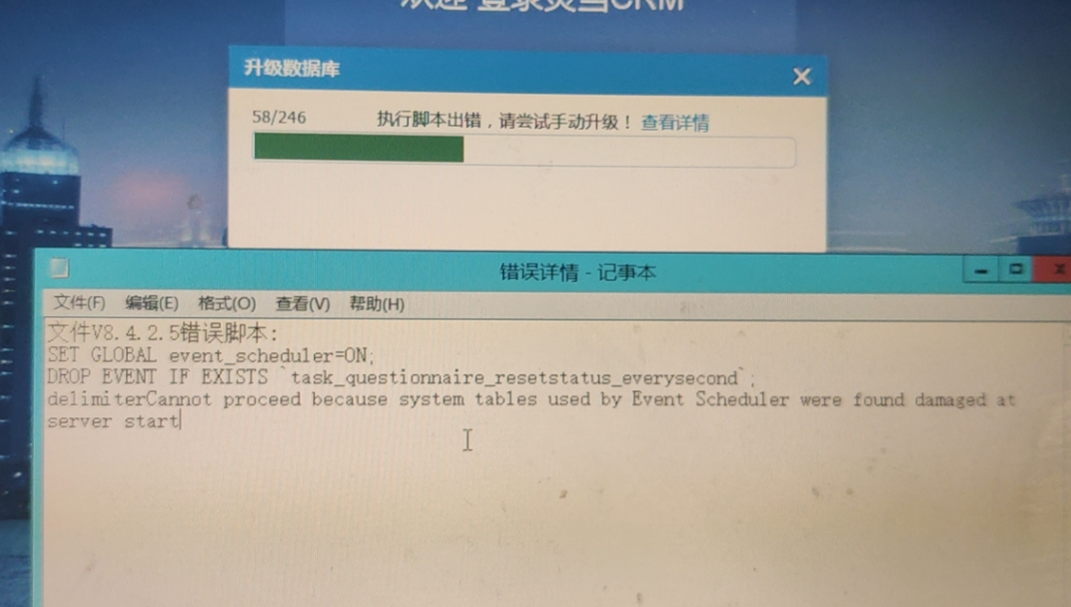

**问题原因：**mysql 5.6版本的数据库文件，直接复制到5.7版本下运行

**解决方法：**升级数据库文件版本

1. 管理员运行cmd
2. 运行命令：D:\ldcrm\mysql\bin\mysql\_upgrade.exe -P33306 -uroot -p --force

安装路径和端口号参数请根据实际情况修改

1. 按下回车键提示要输入密码，在回车（空密码）

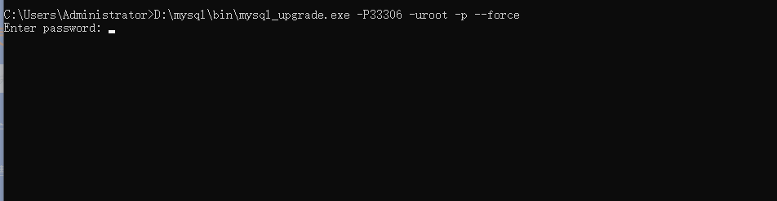

1. 重启 mysql 服务

如果修复解决不了问题，可以使用下述方法重建 even表：

1. 执行下面的脚本重建Event表



1. 重启数据库，然后再执行下面的脚本重建事件



1. **软件升级时，执行升级脚本错误：user specified as a definer does not exist**

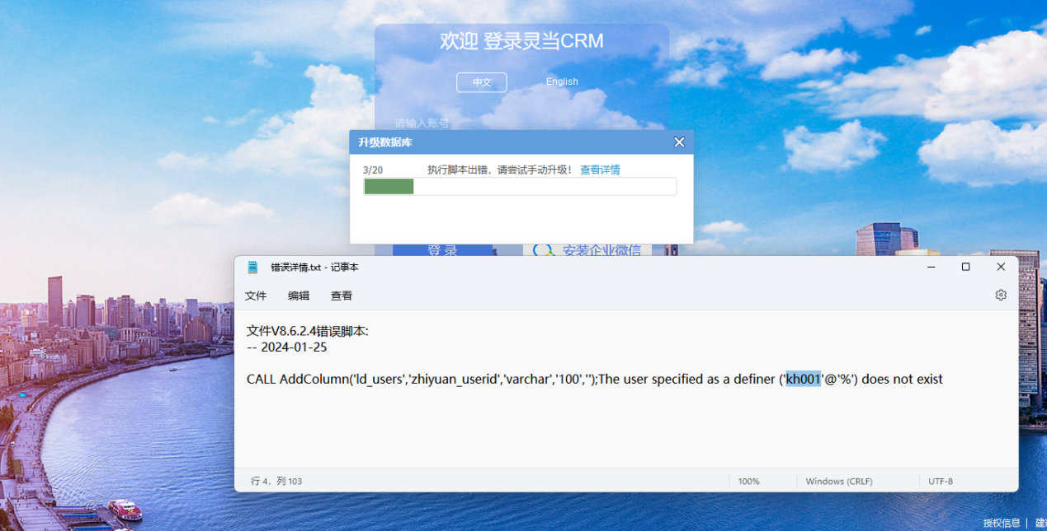

**问题原因：**恢复的数据库，存储过程中定义的用户不存在

**解决方法：**

1. 方法一：把所有存储过程的脚本重新运行一下（替换其中定义用户的内容为空）



1. 方法二：运行如下脚本更改事件和存储过程定义的用户

UPDATE mysql.proc SET DEFINER='root@localhost' WHERE db=DATABASE() AND `type` IN ('PROCEDURE','FUNCTION');

UPDATE mysql.`event` SET DEFINER='root@localhost' WHERE db=DATABASE();

1. 方法三：运行如下脚本添加一个错误提示中提到的用户

use mysql;

GRANT ALL PRIVILEGES ON \*.\* TO 'kh001'@'%' IDENTIFIED BY '123##' WITH GRANT OPTION;

FLUSH PRIVILEGES;

1. **软件升级时，执行升级脚本错误：Duplicate entry '83' for key 'PRIMARY'**

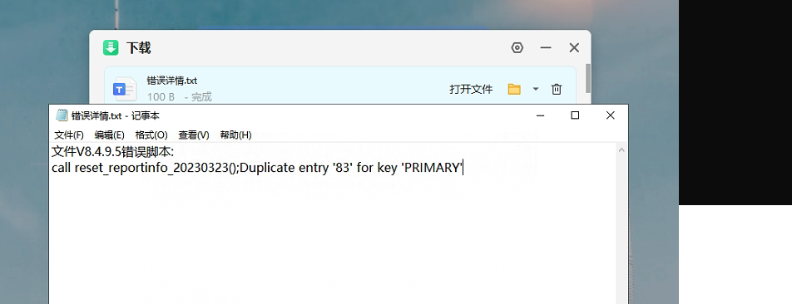

**问题原因：**有其他人访问系统，触发重复升级导致

**解决方法：**刷新页面继续升级即可

1. **恢复数据库，运行SQL文件报错：Finished Unsuceessfully**

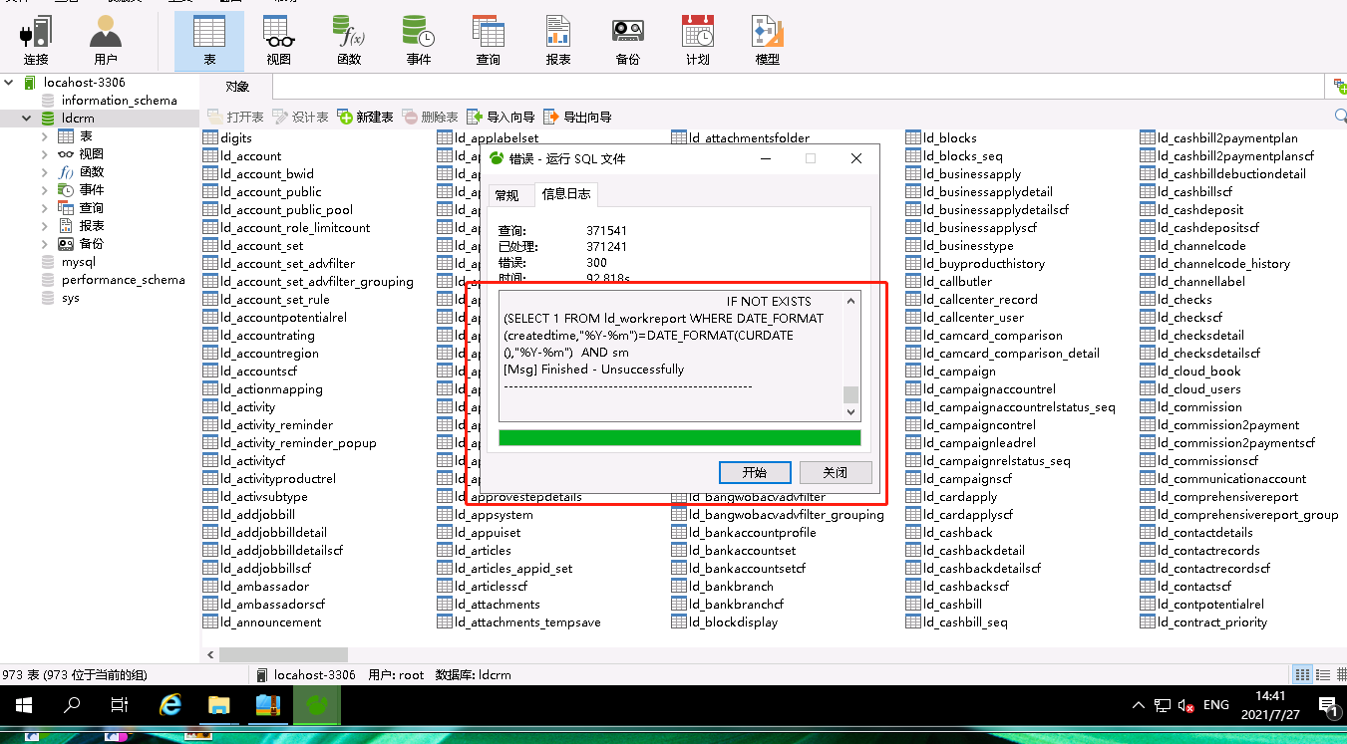

**问题原因：**工具兼容性问题，存储过程恢复不完整（表和数据已经完全恢复了）

**解决方法：**把存储过程单独拿出来重新运行一遍

1. **升级后界面乱码**



**问题原因：**没升级好，PHP版本没有升级到7.2

**解决方法：**重新运行升级包，再升级一次

1. **升级到新版本，点击导出机器特征码提示：注册方法不存在**

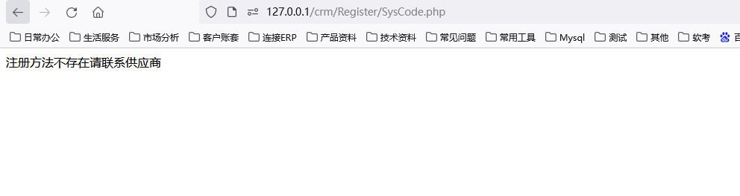

**问题原因：**注册相关的PHP扩展没安装好

**解决方法：**

1. Windows

* 确认 \ldcrm\php72\ext\lingdang.dll 存在

如果没有添加进来，详见：[05.注册扩展\lingdang.dll](05.注册扩展/lingdang.dll)

* 确认 \ldcrm\php72\php.ini 中添加了相应的扩展， 如没有加上

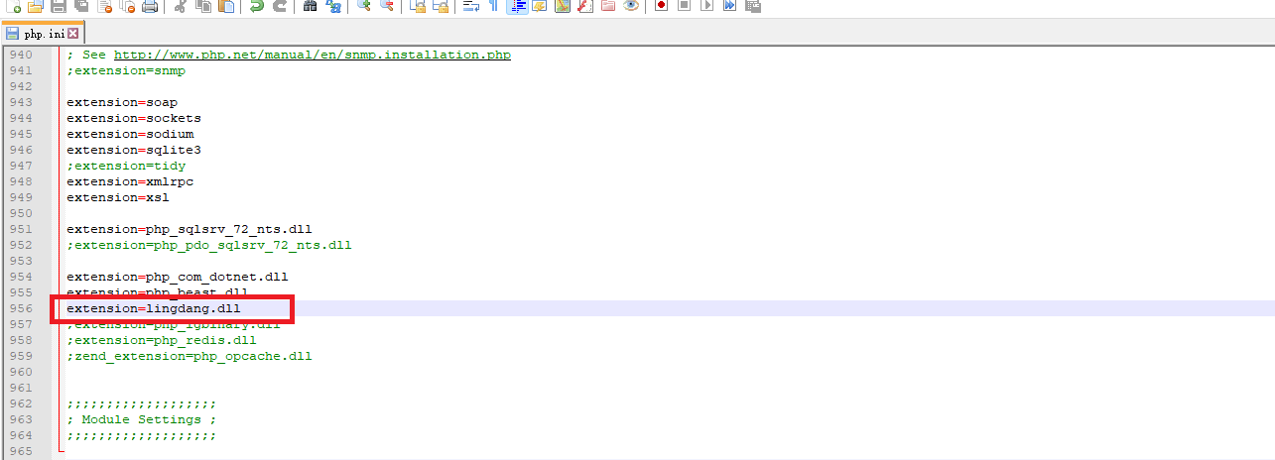

* 运行 \ldcrm\bin\VC\_ALL.exe (76.4M) 重装VC运行库，然后重启apache服务

1. Linux

* 上传lingdang.so 到 /usr/local/php/lib/php/extensions/no-debug-non-zts-20170718/
* 修改 /usr/local/php/etc/php.ini 添加扩展

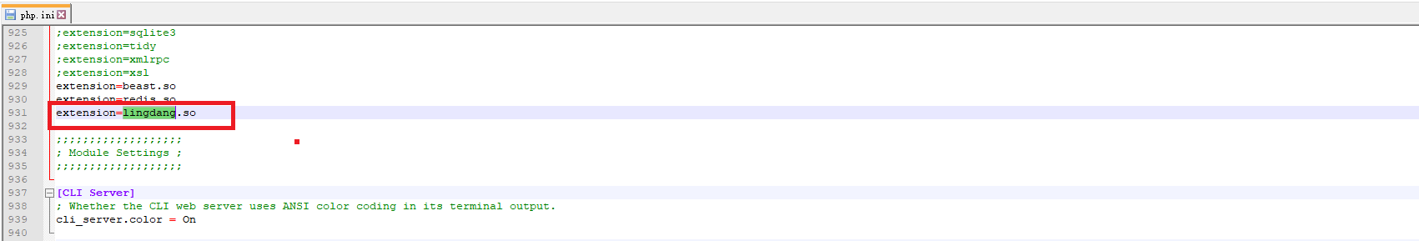

* 重启php-fpm：service php-fpm72 reload